2020年度市级部门决算公开格式：

××部门2020年度部门决算

目 录

第一部分 ××部门概况
一、部门主要职责
二、部门基本情况
第二部分 2020年度部门决算表
一、收入支出决算总表
二、收入决算表
三、支出决算表
四、财政拨款收入支出决算总表
五、一般公共预算财政拨款支出决算表
六、一般公共预算财政拨款基本支出决算表
七、一般公共预算财政拨款“三公”经费支出决算
表
- 政府性基金预算财政拨款收入支出决算表
- 国有资本经营预算财政拨款支出决算表
十、国有资产占用情况表
第三部分 2020年度部门决算情况说明
一、收入决算情况说明
二、支出决算情况说明
三、财政拨款支出决算情况说明
四、一般公共预算财政拨款基本支出决算情况说明
五、一般公共预算财政拨款“三公”经费支出决算
情况说明
六、机关运行经费支出情况说明
七、政府采购支出情况说明
八、国有资产占用情况说明
九、预算绩效情况说明
第四部分 名词解释

第一部分 景德镇市第五人民医院概况

第一部分景德镇市第五人民医院概况
一、部门主要职责
景德镇市第五人民医院是市卫健委直属副县级事业单位，是景德镇市南市区唯一一所市直综合性医院。主要职责结核病防治、医疗、预防、保健、科研。
二、部门机构设置等基本情况
编制数为158人，其中部分补助事业编制158人；实有人数316人，其中在职人数为131人，聘用人员102人；退休人员83人。

第二部分 2020年度部门决算表

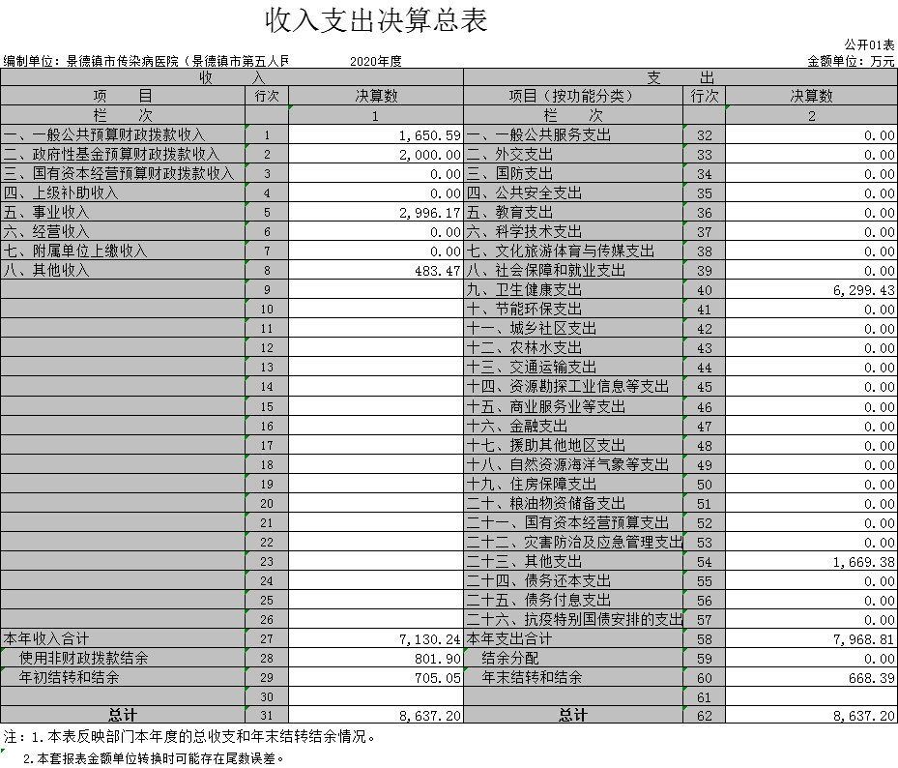

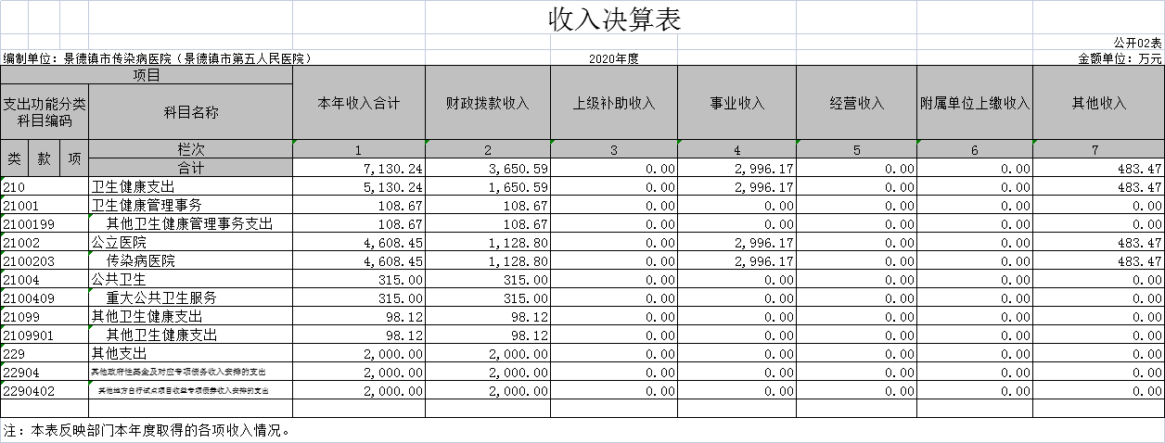

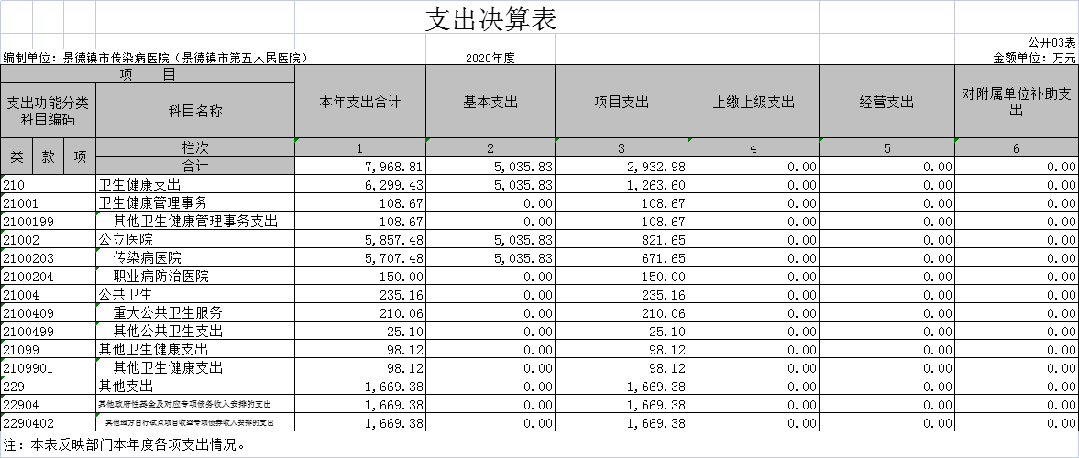

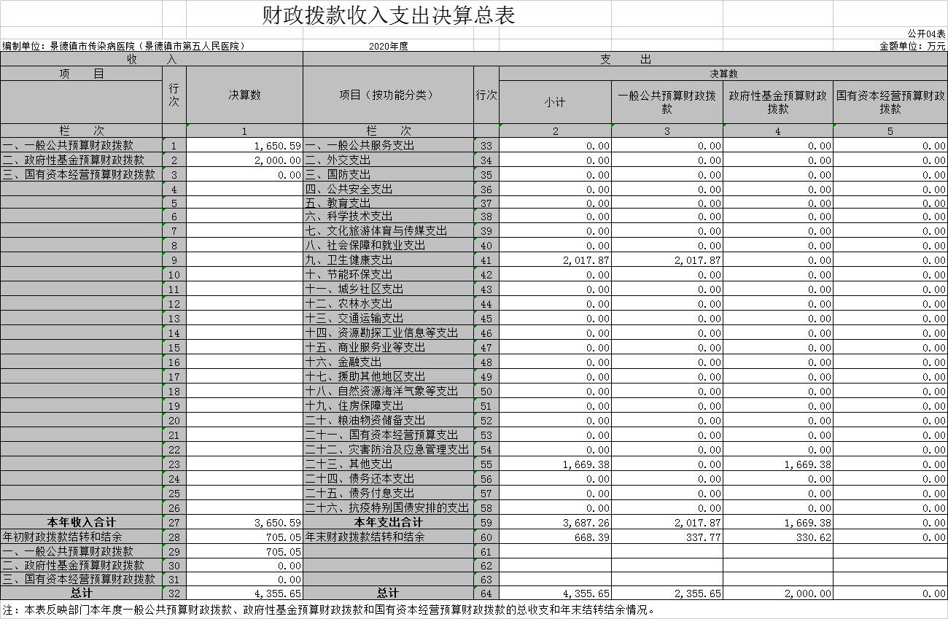

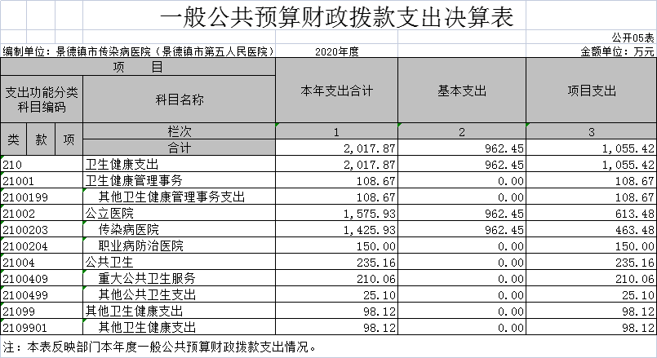

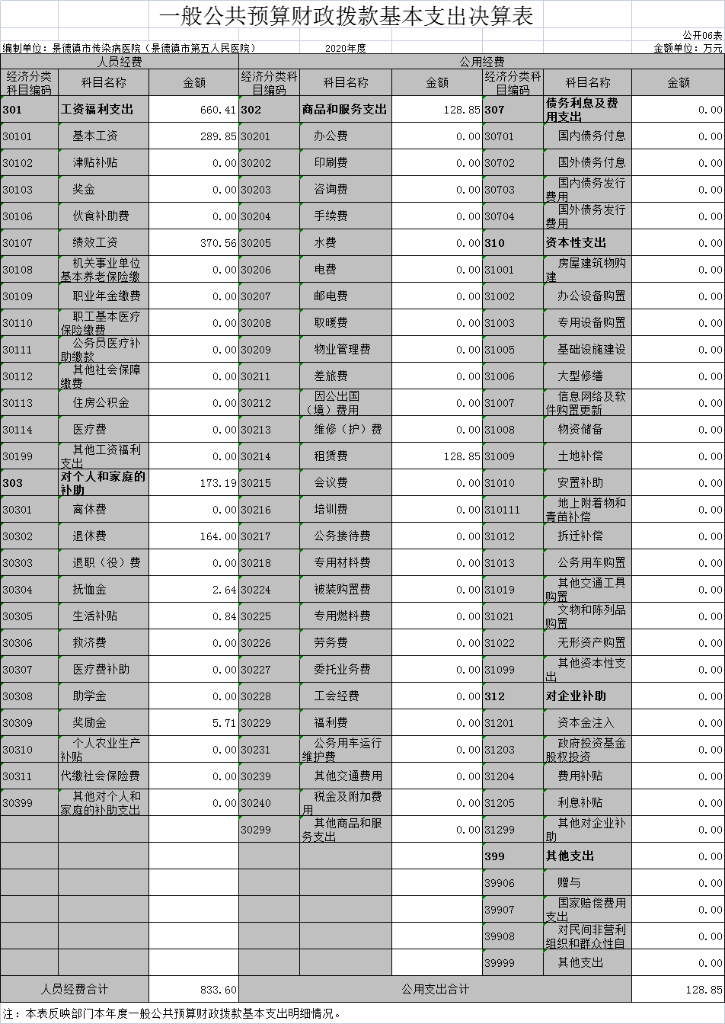

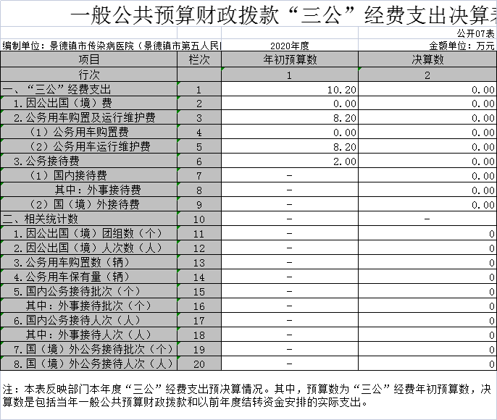

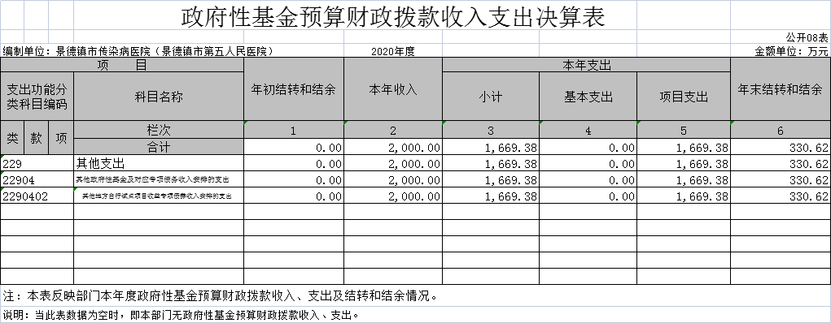

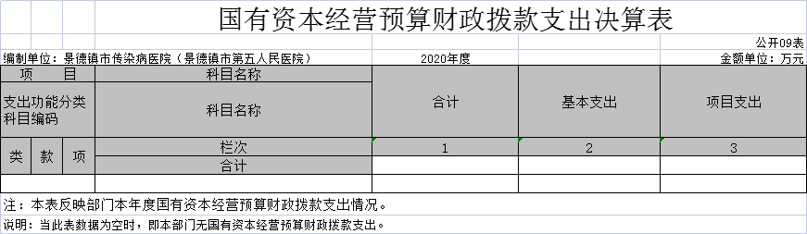

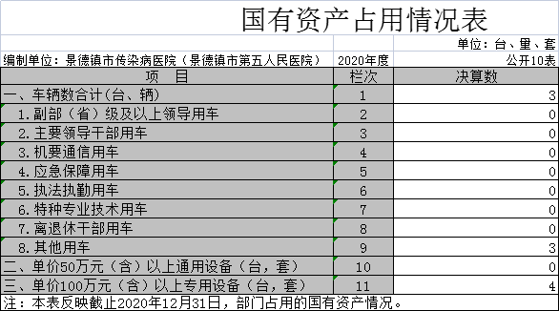

第三部分 2020年度部门决算情况说明

一、收入决算情况说明
本部门2020年度收入总计8637.2万元，其中年初结转和结余705.05万元，较2019年增加3196.81万元，增长58.76%；本年收入合计7130.24万元，较2019年增加2300.74万元，增长47.64%，主要原因是：地方政府专项债券2000万元，2020年受疫情影响，事业收入的增长速度放缓。
本年收入的具体构成为：财政拨款收入1650.59万元，占23.15%；政府性基金预算财政拨款收入2000万元，占28.05%，事业收入2996.17万元，占42.02 %；其他收入483.47 万元，占6.78%。
二、支出决算情况说明
本部门2020年度支出总计8637.2万元，其中本年支出合计7968.81万元，较2019年增加3233.47万元，增长68.28%，主要原因是疫情防控需要，专用材料费用增长，随之事业支出的增长；年末结转和结余668.39万元，较2019年减少36.66万元，减少5.2%。
本年支出的具体构成为：基本支出5035.83万元，占63.19%；项目支出2932.98万元，占36.81%；经营支出0万元，占0%；其他支出（对附属单位补助支出、上缴上级支出）0万元，占0%。
三、财政拨款支出决算情况说明
本部门2020年度财政拨款本年支出年初预算数为818.81万元，决算数为3650.59万元，超预算2831.78万元，完成年初预算的445.84%。其中：政府债券收入2000万元；防控专项800万元。
（一）政府性基金预算财政拨款收入2000万元，年初预算数为0元，决算数为2000万元，超预算2000万元，完成年初预算的100%。
四、一般公共预算财政拨款基本支出决算情况说明
本部门2020年度一般公共预算财政拨款基本支出962.45万元，其中：
（一）工资福利支出693.77万元，较2019年增加21.64万元，增加3.22%，主要原因是：人员工资调整。
（二）商品和服务支出813.8万元，较2019年增加792.83万元，比上年增加3780.78%，主要原因是：疫情防控支出，故出现了2020年商品和服务支出增加。
（三）对个人和家庭补助支出175.8万元，较2019年减少2.23万元，减少1.25%，主要原因是：部分退休职工减少。
（四）资本性支出2003.89万元，较2019年增加1963.89万元，增长率4909.73%，主要原因是：2020年疫情防控有要求，采购医疗专用设备200万元，传染病大楼建设1669.38万元。
五、一般公共预算财政拨款“三公”经费支出决算情况说明

本部门2020年度一般公共预算财政拨款“三公”经费支出0万元
六、政府采购支出情况说明
本部门2020年度政府采购支出总额1169.97万元，其中：政府采购货物支出1147.47万元、政府采购工程支出22.5万元。
八、国有资产占用情况说明。
截止2020年12月31日，本部门共有车辆3辆。

第四部分 名词解释

名词解释应以财务会计制度、政府收支分类科目以及部门预算管理等规定为基本说明，可在此基础上结合部门实际情况适当细化。“三公”经费支出和机关运行经费支出口径必需予以说明。

